

**FACULDADE DE TECNOLOGIA DE ARARAS**

**GRADUAÇÃO EM DESENVOLVIMENTO DE SOFTWARE MULTIPLATAFORMA**

GRUPO 01

ALEXANDRE SORZA DURÃES

EDUARDO HENRIQUE FERREIRA DOS SANTOS

IGOR NATAN SILVA FERREIRA

MAIKON FABRÍCIO GINO

PIETRA ALVES

VITOR EDUARDO DE OLIVEIRA

**PROJETO INTERDISCIPLINAR**

**OBJETIVO DE DESENVOLVIMENTO SUSTENTÁVEL**

**4 – EDUCAÇÃO DE QUALIDADE**

PLATAFORMA DE SIMULADOS

ARARAS/SP

2023

ALEXANDRE SORZA DURÃES

EDUARDO HENRIQUE FERREIRA DOS SANTOS

IGOR NATAN SILVA FERREIRA

MAIKON FABRÍCIO GINO

PIETRA ALVES

VITOR EDUARDO DE OLIVEIRA

**OBJETIVO DE DESENVOLVIMENTO SUSTENTÁVEL**

**4 – EDUCAÇÃO DE QUALIDADE**

PLATAFORMA DE SIMULADOS

Projeto Interdisciplinar apresentado ao Curso de Tecnologia em Desenvolvimento de Software Multiplataforma da Faculdade de Tecnologia de Araras como requisito parcial para a obtenção da aprovação das disciplinas de Engenharia de Software I, Desenvolvimento WEB I e Design Digital.

Orientadores: Prof. Me. Orlando Saraiva do Nascimento Júnior, Prof. Me. Sandro Valérius dos Santos e Prof. Esp. Jeane Aparecida Menegueli

ARARAS/SP

2023

**SUMÁRIO**

INTRODUÇÃO 5

MODELAGEM UML 7

DIAGRAMA DE CASO DE USO 7

DIAGRAMA DE CONTEXTO 9

DIAGRAMA DE ATIVIDADES 10

Controlador de Acesso 10

Área do Estudante 11

Área do Administrador 11

ESPECIFICAÇÃO DE REQUISITOS 12

REQUISITOS FUNCIONAIS 12

REQUISITOS NÃO FUNCIONAIS 16

PROTOTIPAÇÃO 18

REFERÊNCIAS 21

# INTRODUÇÃO

Observando atentamente a meta 4.3, do objetivo 4, dos Objetivos de Desenvolvimento Sustentável (ODS), incumbidos ao Brasil, através da Organização das Nações Unidas (ONU), que trata a respeito do tema “Educação de Qualidade”:

**4. Educação de Qualidade**

Assegurar a educação inclusiva e equitativa e de qualidade, e promover oportunidades de aprendizagem ao longo da vida para todos.

**Meta 4.3**

Nações Unidas

Até 2030, assegurar a igualdade de acesso para todos os homens e mulheres à educação técnica, profissional e superior de qualidade, a preços acessíveis, incluindo universidade.

**Brasil**

Até 2030, assegurar a equidade (gênero, raça, renda, território e outros) de acesso e permanência à educação profissional e à educação superior de qualidade, de forma gratuita ou a preços acessíveis.

**Justificativa para a adequação**

A redação da meta foi alterada em razão de que, no Brasil, a oferta de educação técnica e superior nas redes públicas é realizada de forma gratuita. Além disso, a expressão "Universidade" refere-se a um dos tipos de instituições que ofertam a educação superior que, de acordo com o Censo da Educação Superior de 2016, respondiam por cerca de 54% das matrículas dos cursos de graduação. Portanto, o restante das matrículas encontrava-se em instituições não universitárias.

Tendo em vista que foi mantida a expressão "preços acessíveis", será necessário chegar a um consenso acerca de sua definição para fins de monitoramento da meta.

**Conceitos importantes mencionados na meta**

Educação de qualidade: "A Qualidade da Educação, entendida como fenômeno complexo, deve ser abordada a partir de várias perspectivas que assegurem dimensões comuns. Segundo o Boletim da Unesco (2003, p.12), a OCDE e a Unesco utilizam como paradigma, para aproximação da Qualidade da Educação, a relação insumos-processos-resultados. Desse modo, a Qualidade da Educação é definida envolvendo a relação entre os recursos materiais e humanos, bem como, a partir da relação que ocorre na escola e na sala de aula, ou seja, os processos ensino aprendizagem, os currículos, as expectativas de aprendizagem com relação a aprendizagem das crianças etc. Destaca, ainda, que a qualidade pode ser definida a partir dos resultados educativos, representados pelo desempenho do aluno" (A qualidade da educação: conceitos e definições – Inep/MEC) (Disponível em: https://goo.gl/tXLjZD).

**Indicadores**

4.3.1 - Taxa de participação de jovens e adultos na educação formal e não formal, nos últimos 12 meses, por sexo

No que tange a assegurar a igualdade de acesso para todos os homens e mulheres à educação técnica, e superior de qualidade, a preços acessíveis. É proposto o desenvolvimento de uma plataforma de simulados, que tem por objetivo preparar o usuário a alcançar o objetivo de ingressar em uma instituição de ensino pública de nível técnico ou superior. Esta plataforma atenderá os principais indicadores propostos pela meta tratada, visando além da preparação do usuário, catalogar os usuários com base na taxa de participação de jovens e adultos na educação formal e não formal, por sexo e também por nível de escolaridade.

# MODELAGEM UML

A Linguagem de Modelagem Unificada (UML) é uma linguagem padrão para modelagem orientada a objetos. Ela foi criada para estabelecer uma linguagem de modelagem visual comum, semanticamente e sintaticamente rica, para arquitetura, design e implementação de sistemas de software complexos, tanto estruturalmente quanto para comportamentos.

Esta modelagem é importante porque ajuda a equipe de desenvolvimento a visualizar os diversos aspectos da aplicação, facilitando a compreensão do seu funcionamento. A UML define uma série de elementos gráficos que são usados em diferentes diagramas para representar os componentes de uma aplicação, suas interações e mudanças de estados, tornando-se muito útil para documentar uma aplicação e para comunicar a estrutura e o comportamento desejados do sistema, ajudando a visualizar e controlar a arquitetura do sistema e a compreender melhor o sistema que está sendo elaborado

## DIAGRAMA DE CASO DE USO

O diagrama de caso de uso é uma ferramenta gráfica usada para descrever as interações entre atores (usuários ou sistemas externos) e um sistema em particular. Ele mostra os diferentes casos de uso do sistema e como os atores interagem com esses casos de uso. O diagrama de caso de uso é uma representação de alto nível do sistema e se concentra nas interações entre atores e casos de uso. Ele não descreve a lógica interna do sistema ou a sequência detalhada de passos. É uma ferramenta eficaz para capturar os requisitos funcionais do sistema e fornecer uma visão geral das funcionalidades principais. Ele desempenha um papel crucial na compreensão das interações entre atores e o sistema em estudo, fornecendo uma visão geral das funcionalidades principais do sistema.

Em resumo, o diagrama de caso de uso é uma ferramenta essencial para a análise de requisitos, permitindo uma compreensão clara das interações entre atores e o sistema. Ele ajuda a comunicar os requisitos, identificar as funcionalidades-chave, definir o escopo do sistema e fornece uma base para testes. Ao utilizar o diagrama de caso de uso de forma eficaz, é possível melhorar a colaboração entre as partes interessadas e aumentar as chances de sucesso do projeto de desenvolvimento de software

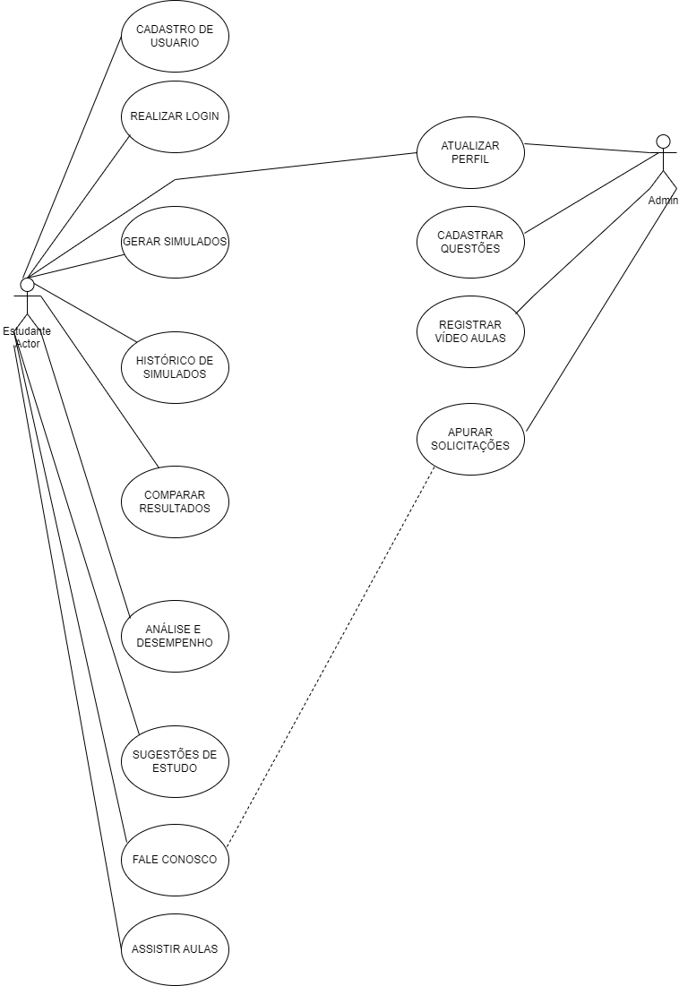

Diagrama de caso de uso do sistema PROSimulado

## DIAGRAMA DE CONTEXTO

O diagrama de contexto ou diagrama de sistema, é uma representação visual que mostra o sistema em estudo em relação ao seu ambiente externo. Ele fornece uma visão de alto nível do sistema, mostrando as interações entre o sistema e as entidades externas, como usuários, sistemas externos, dispositivos ou outros sistemas.

Em suma, o diagrama de contexto desempenha um papel importante na compreensão do sistema, na delimitação do escopo, na comunicação com stakeholders e na análise de dependências.

Neste caso específico o sistema PROSimulado abarca praticamente todo o escopo do projeto, dando abertura apenas para cadastros utilizando redes sociais caso o usuário prefira.

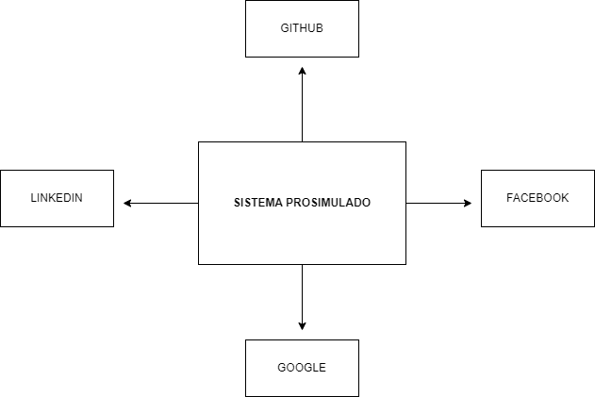

Diagrama de contexto do sistema PROSimulado

## DIAGRAMA DE ATIVIDADES

A principal responsabilidade do diagrama de sequência é capturar o fluxo de interações entre os objetos envolvidos em um cenário específico. Ele ajuda a representar de forma clara e concisa como os objetos se comunicam uns com os outros, mostrando as mensagens enviadas e recebidas em uma sequência lógica. No geral, o diagrama de sequência auxilia na análise, no projeto e na comunicação de como os diferentes objetos colaboram para alcançar um determinado comportamento dentro de um sistema. Ele é especialmente útil durante a fase de modelagem e design de software, fornecendo uma representação visual das interações e ajudando a identificar possíveis problemas ou melhorias no fluxo de comunicação entre os objetos.

Neste caso específico, a fim de trazer mais clareza sobre o projeto PROSimulado, fragmentamos o projeto em 3 partes, facilitando assim sua a representação de suas atividades.

### Controlador de Acesso

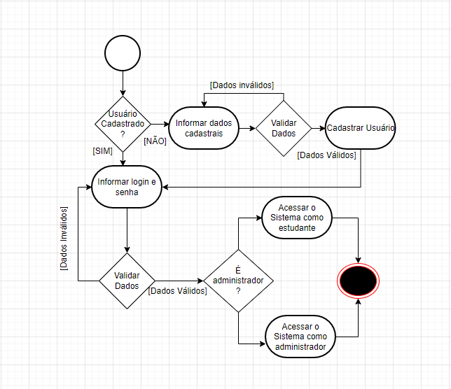

Diagrama de atividades do caso de uso de controle de acesso

### Área do Estudante

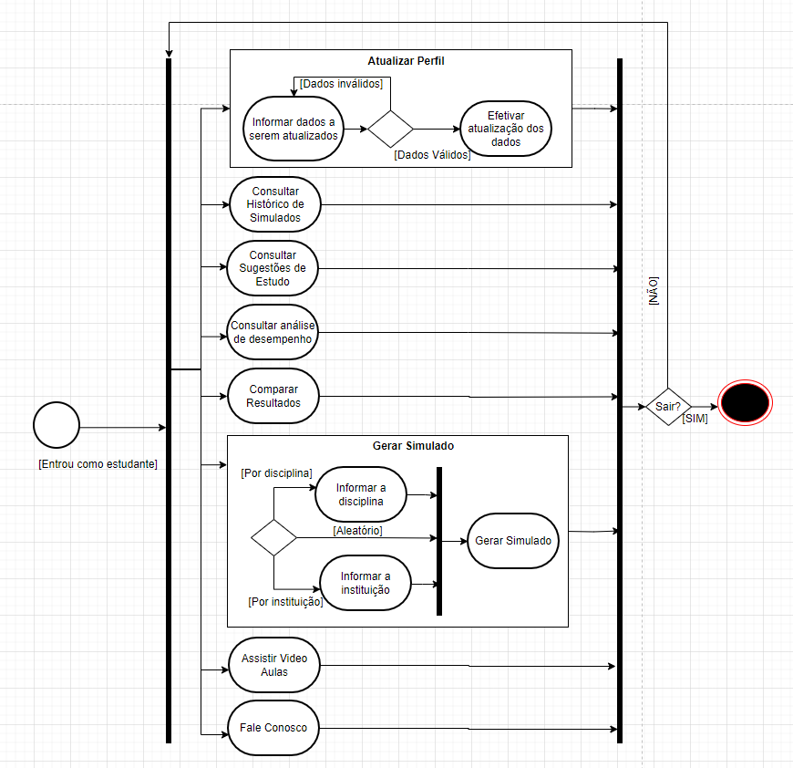

Diagrama de atividades do contexto do estudante

### Área do Administrador

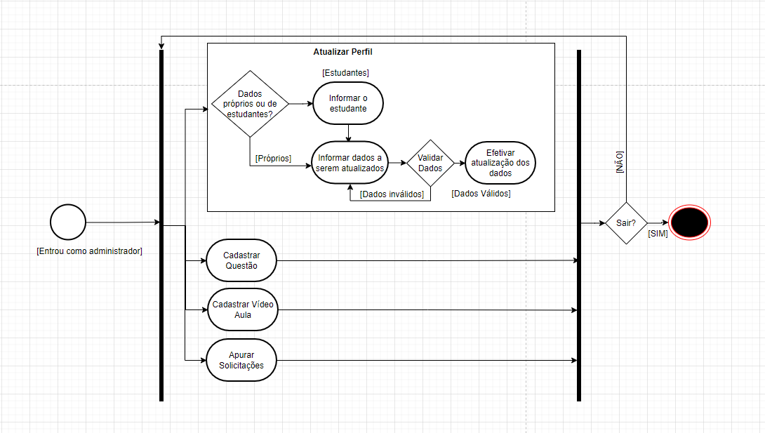

Diagrama de atividades do contexto do administrador

# ESPECIFICAÇÃO DE REQUISITOS

A especificação de requisitos é uma etapa muito importante no desenvolvimento de um projeto. Nesta etapa são definidos os objetivos que o software deve executar, bem como suas restrições. A fim de produzir artefatos de software capazes de especificar todo o sistema a ser desenvolvido satisfazendo a expectativa do (s) stakeholder (s), ajudando assim a garantir o atendimento às expectativas e evitando problemas como a dificuldade de usabilidade, erro de execução e perda de tempo no desenvolvimento.

## REQUISITOS FUNCIONAIS

Os requisitos classificados como funcionais visam atingir, efetivamente, a solução dos problemas do usuário, trabalhando diretamente no objetivo para qual a solução foi escrita, bem como atender suas necessidades, materializando conceitos em forma de funções do novo sistema. Cada requisito é uma declaração de como um sistema deve se comportar e define, com clareza, o que deve ser feito para atender as necessidades propostas.

|  |  |
| --- | --- |
| **Requisito** | Cadastro de usuário |
| **Identificador** | REQF01 |
| **Descrição** | Módulo específico para o cadastro de usuários, onde deverá armazenar os seguintes dados: Nome completo, RG, CPF, telefone, e-mail, data de nascimento, sexo, nível de escolaridade, nome da última instituição de ensino formal, tipo de educação atual (considerando os últimos 12 meses), objetivo com a plataforma (vestibular técnico, superior ou estudo em geral), data de cadastro, o nível de acesso que o usuário terá no sistema, bem como usuário e senha para login.  Os dados de cadastro poderão ser reaproveitados através do login das plataformas Google, Facebook, Git-Hub ou Linkedin |
| **Prioridade** | Essencial |
| **Dependência** | Não há dependências relacionadas |
| **Restrições** | O registro da data de cadastro será capturado pelo próprio software  O nível de acesso será, por padrão, usuário comum, e poderá ser modificado internamente por algum usuário de nível administrador  A senha do usuário deve conter no mínimo 8 caracteres, composta por pelo menos, uma letra maiúscula, minúscula, número e um caractere especial.  Para que o CPF seja cadastrado, deverá ser validado |
| **Ator (es)** | Estudante |

|  |  |
| --- | --- |
| **Requisito** | REQF02 |
| **Identificador** | Controlador de acesso (LOGIN) |
| **Descrição** | Validar acesso através de login e senha, ou por meio de uma das redes sociais que o usuário tem cadastro, avaliando seu nível de acesso para redirecionar para o acesso de usuário comum, ou administrador |
| **Prioridade** | Essencial |
| **Dependência** | REQF01 |
| **Restrições** | O acesso através das plataformas será aceito se, e somente se, o usuário já esteja cadastrado previamente na plataforma |
| **Ator (es)** | Estudante e Administrador |

|  |  |
| --- | --- |
| **Requisito** | Atualizar Perfil |
| **Identificador** | REQF03 |
| **Descrição** | Exibir as informações cadastrais do usuário e permitir alterações de dados e de senha.  Caso o usuário tenha permissões administrativas, poderá atualizar inclusive os perfis de estudantes, bem como atribuir-lhes permissões administrativas. |
| **Prioridade** | Importante |
| **Dependência** | REQF02 |
| **Restrições** | O número do CPF não poderá ser atualizado. |
| **Ator (es)** | Estudante e Administrador |

|  |  |
| --- | --- |
| **Requisito** | Histórico de Simulados |
| **Identificador** | REQF04 |
| **Descrição** | Emitir relatório com o histórico de simulados já realizados anteriormente, bem como sua avaliação em cada um deles, com a possibilidade de consulta destes simulados. |
| **Prioridade** | Importante |
| **Dependência** | REQF02, REQF09 |
| **Ator (es)** | Estudante |

|  |  |
| --- | --- |
| **Requisito** | Sugestões de estudo |
| **Identificador** | REQF05 |
| **Descrição** | Com base na análise realizada através do histórico de simulados do usuário, emitir sugestões de estudo focado nos temas e disciplinas onde teve dificuldade |
| **Prioridade** | Importante |
| **Dependência** | REQF02, REQF09 |
| **Restrições** | Esta funcionalidade só estará disponível caso o usuário tenha realizado pelo menos 1 (um) simulado. |
| **Ator (es)** | Estudante |

|  |  |
| --- | --- |
| **Requisito** | Análise de desempenho |
| **Identificador** | REQF06 |
| **Descrição** | Gerar relatório que contemple o desempenho do usuário com base em seu histórico.  Deverão ser disponibilizadas ao usuário as seguintes métricas: Quantidade de erros e acertos, bem como sua proporcionalidade geral, um ranking de disciplina para que possa acompanhar as disciplinas que tem maior ou menor índice de acertos, bem como um indicador de progressão do usuário com base em seus resultados filtrados por período. |
| **Prioridade** | Desejável |
| **Dependência** | REQF02, REQF09 |
| **Restrições** | Esta funcionalidade só estará disponível caso o usuário tenha realizado pelo menos 1 (um) simulado. |
| **Ator (es)** | Estudante |

|  |  |
| --- | --- |
| **Requisito** | Comparar resultados |
| **Identificador** | REQF07 |
| **Descrição** | Calcular e exibir a pontuação média do usuário baseado nos últimos 5 simulados realizados e comparará com a pontuação de corte das instituições cadastradas a fim de balizar o usuário em seu objetivo |
| **Prioridade** | Desejável |
| **Dependência** | REQF02, REQF04, REQF09 |
| **Restrições** | Esta funcionalidade só estará disponível caso o usuário tenha realizado pelo menos 5 (cinco) simulados. |
| **Ator (es)** | Estudante |

|  |  |
| --- | --- |
| **Requisito** | Cadastrar Questões |
| **Identificador** | REQF08 |
| **Descrição** | Cadastrar questões na base de dados da plataforma, onde será necessário a informação dos seguintes dados: Nível da questão, disciplina, tema, se a questão é geral ou específica de alguma instituição, nome da instituição, se for o caso, enunciado da questão, alternativas disponíveis e alternativa correta.  Se o nível da questão for “técnico”, as disciplinas disponíveis serão: Matemática, Português, Ciências, Língua Estrangeira (Inglês ou Espanhol), Geografia, História e Atualidades.  Se o nível da questão for “superior”, as disciplinas disponíveis serão: Matemática, Lógica, Português, História, Geografia, Biologia, Química, Física, Sociologia, Filosofia, Língua Estrangeira (Inglês e Espanhol) e Atualidades |
| **Prioridade** | Essencial |
| **Dependência** | REQF02 |
| **Ator (es)** | Administrador |

|  |  |
| --- | --- |
| **Requisito** | Fale conosco |
| **Identificador** | REQF10 |
| **Descrição** | Gerar mecanismo para que o usuário possa entrar em contato via e-mail através de um formulário.  Este formulário deve conter as seguintes entradas: Tema, assunto e mensagem, onde o tema será designado por uma combobox com a seguinte coleção de opções: Sugestão, Dúvida, Reportar um Erro e Outros assuntos, e os demais campos preenchidos pelo usuário  No corpo do e-mail também serão enviados os dados do usuário capturados através da sessão ativa. |
| **Prioridade** | Importante |
| **Dependência** | REQF02 |
| **Ator (es)** | Estudante |

|  |  |
| --- | --- |
| **Requisito** | Cadastrar Vídeo Aulas |
| **Identificador** | REQF11 |
| **Descrição** | Disponibilizar plataforma de vídeos-aula organizado por disciplina e conteúdo (incluindo dicas de redação), a fim de que o estudante possa consultar material de apoio para auxiliar em seus simulados |
| **Prioridade** | Importante |
| **Dependência** | REQF02 |
| **Ator (es)** | Administrador |

|  |  |
| --- | --- |
| **Requisito** | Assistir Aulas |
| **Identificador** | REQF12 |
| **Descrição** | Disponibilizar ao estudante uma plataforma de vídeos-aula organizado por disciplina e conteúdo (incluindo dicas de redação), a fim de que o estudante possa consultar material de apoio para auxiliar em seus simulados |
| **Prioridade** | Importante |
| **Dependência** | REQF02 |
| **Ator (es)** | Estudante |

|  |  |
| --- | --- |
| **Requisito** | Apurar solicitações |
| **Identificador** | REQF13 |
| **Descrição** | Disponibilizar tabela contendo registros de solicitações criadas por estudantes, a fim de que as mesmas sejam analisadas e respondidas. Ao final, atribuir o registro como finalizado, para as solicitações concluídas, em análise para as que estão ainda sendo analisadas, indeferidas para as solicitações que não são adequadas ou inválidas, e em estudo para sugestões para a plataforma.  Todas as solicitações, independentemente da classificação, devem ser respondidas para o usuário textualmente através do e-mail cadastrado. |
| **Prioridade** | Importante |
| **Dependência** | REQF02 |
| **Ator (es)** | Administrador |

## REQUISITOS NÃO FUNCIONAIS

Os requisitos classificados como não funcionais são aqueles que não interferem diretamente no desenvolvimento do sistema propriamente dito, ou seja, não é um requisito que tem regras de negócios e, portanto, é necessário para determinar o que será feito no software. Em vez disso, os requisitos não funcionais são requisitos que estabelecem como o sistema se comportará em determinadas situações. Eles têm a capacidade de expressar condições em que o software precisará atender algumas qualidades específicas que foram previamente solicitadas até mesmo a observância de parâmetros legais que podem inutilizar o projeto.

Os requisitos não funcionais são igualmente importantes, porque ajudam a garantir que o sistema atenda às necessidades do usuário e também se relacionam com a qualidade do software.

|  |  |
| --- | --- |
| **Requisito** | Desempenho |
| **Identificador** | RNF01 |
| **Descrição** | A plataforma deve ter o tempo máximo de resposta entre requisições de no máximo 2 segundos, a fim de maximizar a experiência com o conteúdo e também manter o cliente na plataforma, evitando dispersão de atenção ou desinteresse em decorrência da espera. |
| **Prioridade** | Essencial |
| **Dependência** | Não há dependência de requisitos |

|  |  |
| --- | --- |
| **Requisito** | Disponibilidade |
| **Identificador** | RNF02 |
| **Descrição** | Deverá estar disponível 24 horas, em um host brasileiro, garantindo que o tempo de resposta das requisições seja baixo |
| **Prioridade** | Essencial |
| **Dependência** | Não há dependência de requisitos |

|  |  |
| --- | --- |
| **Requisito** | Segurança |
| **Identificador** | RNF03 |
| **Descrição** | O site deve possuir criptografia em seus formulários, mantendo os dados do cliente sempre seguros e confidenciais |
| **Prioridade** | Essencial |
| **Dependência** | Não há dependência de requisitos |

|  |  |
| --- | --- |
| **Requisito** | Confiabilidade |
| **Identificador** | RNF04 |
| **Descrição** | A plataforma deve ser confiável, os resultados devem ser precisos e suporte disponível, a fim de gerar confiança ao usuário. |
| **Prioridade** | Essencial |
| **Dependência** | RNF03 |

|  |  |
| --- | --- |
| **Requisito** | Custos |
| **Identificador** | RNF05 |
| **Descrição** | O projeto deve ser construído utilizando ferramentas, dentro do possível, gratuitas, como IDE’s, SGBD e outros auxiliares, a fim de ser economicamente viável, contudo preservando a eficiência. |
| **Prioridade** | Essencial |
| **Dependência** | Não há dependência de requisitos |
| **Restrições** | Caso haja necessidade de aquisição de um ou um conjunto de licenças, as mesmas não podem ultrapassar o montante total de R$ 20.000,00 |

|  |  |
| --- | --- |
| **Requisito** | Flexibilidade |
| **Identificador** | RNF06 |
| **Descrição** | A plataforma deverá ser projetada de forma a se adequar com facilidade a novos requisitos solicitados pelo usuário, não ficando engessado a um escopo específico. |
| **Prioridade** | Importante |
| **Dependência** | Não há dependência de requisitos |

|  |  |
| --- | --- |
| **Requisito** | Escalabilidade |
| **Identificador** | RNF07 |
| **Descrição** | O site deve ser capaz de lidar com grandes variações de acessos simultâneos, dado por horários de pico e também períodos mais próximos de grandes vestibulares. |
| **Prioridade** | Importante |
| **Dependência** | Não há dependência de requisitos |

# PROTOTIPAÇÃO

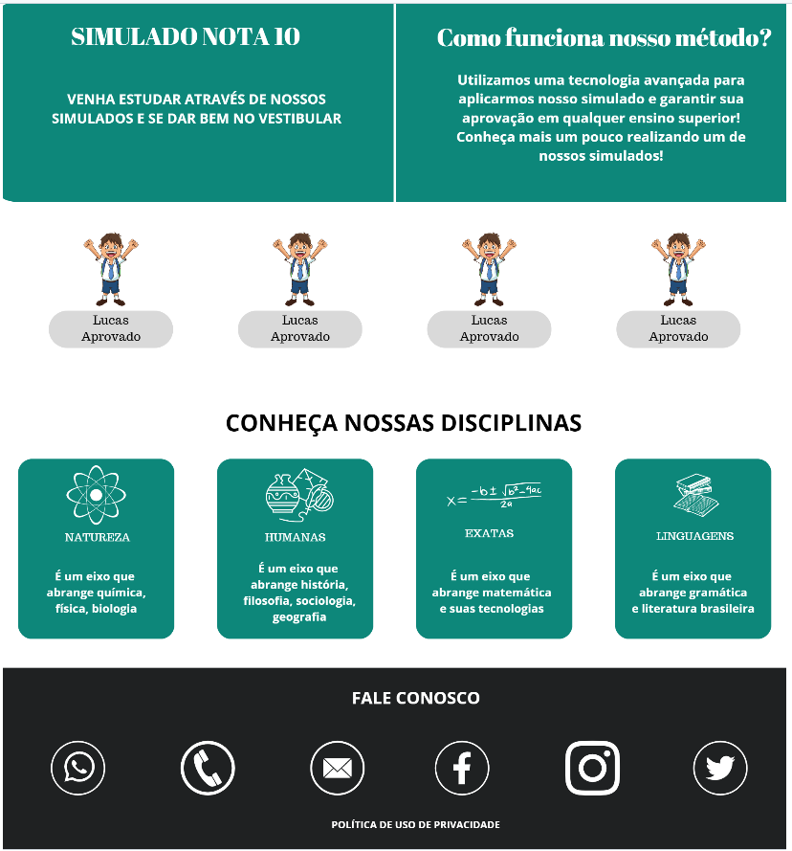

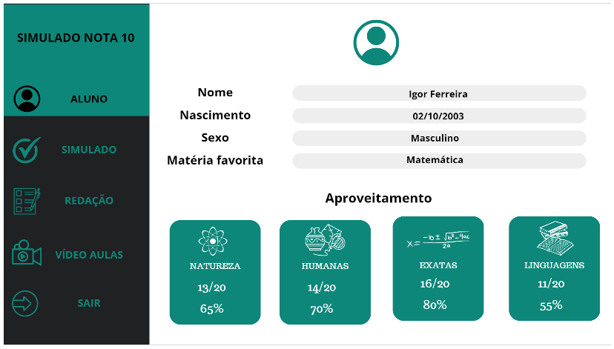

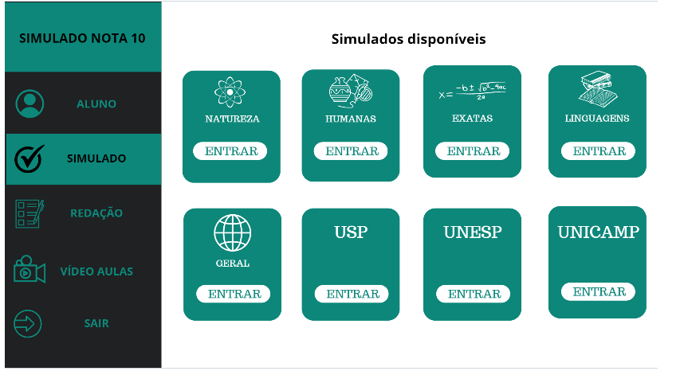

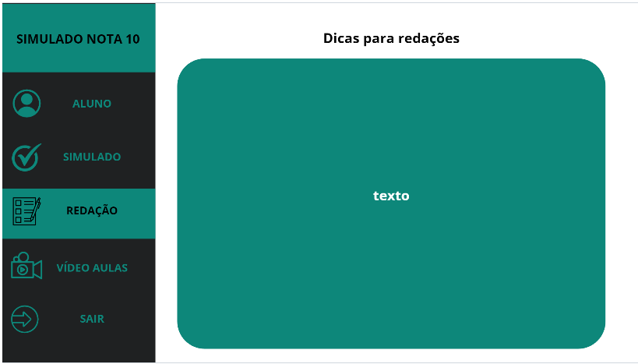

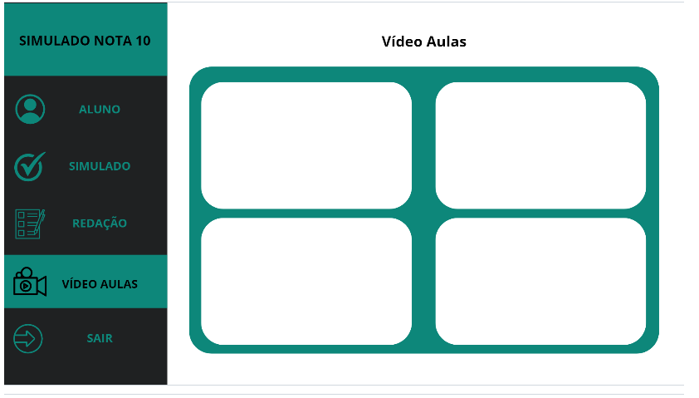

# REFERÊNCIAS

PRESSMAN, Roger S. Engenharia de Software: Uma Abordagem Profissional. Editora McGraw-Hill, 2006.

FOWLER, Martin. UML Distilled: A Brief Guide to the Standard Object Modeling Language. Editora Addison-Wesley Professional, 1997.

PEDROSO, Israel. Da cor a cor inexistente. São Paulo: Editora Senac. 2009

PINHEIRO, Daniel; SCHWENGBER, Eduardo Cipriani. As cores em ambientes internos com foco em suas influências sobre o comportamento dos estudantes. Artigo desenvolvido no curso de pós-graduação em design de interiores da universidade do Oeste de Santa Catarina–Unoesc de São Miguel do Oeste–SC, 2016.